

高爾夫》宮里藍辦比賽成真，冠名三得利女子賽
羅開Golf 頻道2018年6月7日 上午5:08
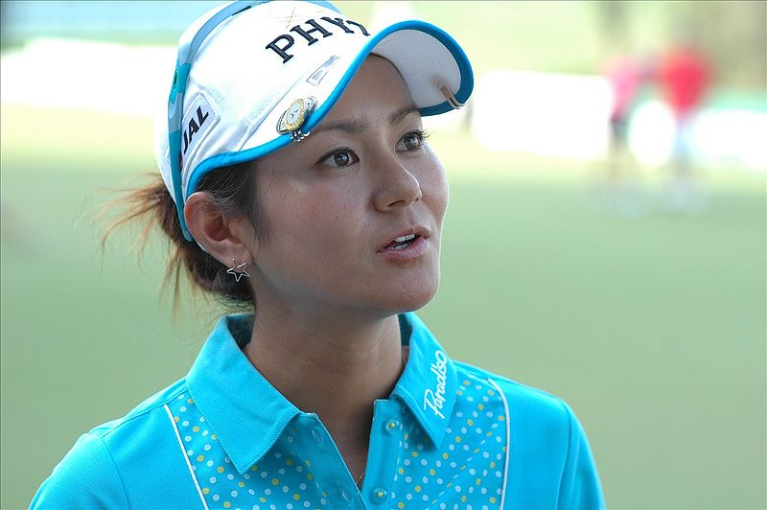
高爾夫》宮里藍辦比賽成真，冠名三得利女子賽

【羅開新聞中心Minsey Weng綜合報導】總獎金一億日圓的Ai Miyazato Suntory Ladies Open Golf Tournament（三得利女子公開賽），本週即將在兵庫縣的Rokko kokusai Golf Club（六甲國際高爾夫俱樂部）進入新時代了！已經退役的日本球星宮里藍（Ai Miyazato），不但要擔任賽事大使，名字還出現在賽事名稱前面。
「很榮幸被任命為賽事大使，不過更超乎我想像的是，名字還出現在賽事名稱之中。」宮里藍說道：「作為職業高爾夫選手，我想這是非常光榮一刻，不過同時也感受到責任感和緊張感。」
現年三十二歲的宮里藍，2005年在日巡賽單季勇奪六勝後決定挑戰美國LPGA資格考，接著以秋風掃落葉的十二桿之差創下有史以來最大勝負差距，不過直到2009年才在The Evian Championship（愛維養錦標賽）前身的Evian Masters（愛維養名人賽）贏得生涯首勝。
就在突破美國首勝後，宮里藍隔年一口氣拿下五場勝利，並在那一年的六月二十一日成為史上第四位世界球后，總計前後共統治了十一週，2011年再添得個人第二座愛維養名人賽冠軍。
然而，自從2012年七月在Walmart NW Arkansas Championship（阿肯色錦標賽）贏得第九座LPGA冠軍，宮里藍再也不知勝利為何物，去年五月宣佈退休，並在愛維養錦標賽正式引退，總計生涯在美國出賽二百五十七場，累積獎金為8,302,365美元，另外日巡賽九十八場比賽贏了十五勝，共進帳418,072,622日圓。
被問到退休後要做什麼事，宮里藍當時表示還在思考中，或許有可能和另一位已經退休的球后Lorena Ochoa（蘿蓮娜•歐秋雅）那樣在自己國家主辦比賽，結果不到一年的時間內，就在和自己有長期贊助伙伴關係的三得利公開賽成真，這也是她去年所參加的最後一場日巡賽。
「我就是一路在這場比賽成長的，」2004年奪冠的宮里藍說道：「我從業餘時期就開始參加，希望場中的業餘選手也能從中獲得寶貴的經驗，而職業選手則可以拓展自己的視野。我更希望愈來愈多人知道這場比賽，讓比賽愈來愈大。」
這場今年冠名宮里藍的賽事，照例邀請多位業餘選手參加，包括中華高協推薦的安禾佑，其他旅日台灣選手還有上週在U.S. Women's Open conducted by the USGA（美國女子公開賽）並列二十七的盧曉晴，以及姚宣榆、蔡佩穎和劉依貞。
衛冕者是韓國選手Ha-Neul Kim（金荷娜），去年四天擊出低於標準十五桿的兩百七十三桿，一桿之差擊敗堀琴音（Kotone Hori），而盧曉晴另以三桿之差名列第三。

